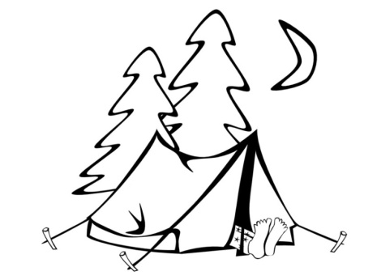
jméno, příjmení, třída: datum:
___. pracovní list

Opakování sloves - pro 4. ročník

- Nejprve trochu teorie:

a) Slovesa jsou ....................................................................................................................................................
...............................................................................................................................................................................
b) Slovesa patří mezi (ohebné - neohebné) slovní druhy.
c) Slovesa (skloňujeme - časujeme).
d) Slovesa označujeme číslem ......................... .

- Doplň do textu vhodná slovesa.

Včera .............................................. dopis od Pavla. .............................................. mi z tábora.
.............................................. někde na Českomoravské vrchovině, kde snad ani .............................................. signál. Pavel .............................................., ať mu také napíšu, tak .............................................. to udělat.

- Napiš sloveso STANOVAT ve všech osobách jednotného i množného čísla v přítomném čase.

1. osoba |  | 1. osoba
2. osoba |  | 2. osoba
3.osoba |  | 3. osoba

- Slovesa napiš v infinitivu:

sloveso | infinitiv | sloveso | infinitiv
chtěl jsem |  | chystám se
dostal |  | stanují
není |  | píše

- V dopise vlnovkou podtrhni slovesa v přítomném čase.

Milá babičko,
píšu Ti pozdrav z tábora. Máme právě odpolední klid. Spolubydlící Jiřina píše mamince. Napíšeš mi taky? Holky z oddílu hrají pexeso. Smějeme se, protože Alenka povídá vtipy. Ve vedlejším stanu zpívají kluci. Pavel hraje na kytaru.
Ahoj Magda

- U sloves ze cvičení 4 urči mluvnické významy.

sloveso | osoba | číslo | čas
píšu
máme
píše
napíšeš
hrají

- Doplň správnou koncovku (shoda přísudku s podmětem):

Naše oči udiveně bloudil___ po krajině. Jeho starosti už mě netráp___. Tento kluk se přihlás____. Za pomoc nás maminky pochválil___. Písničky se mu líbil___. Papíroví draci vzlétl___ vysoko. Lidičky stonal___. Mikrob___ způsobil___ nákazu. Sourozenci bydlel___ u babičky. Školy se zavřel___. Děti si pečlivě umýval___ ruce. Stovky lidí nechodil___ do práce. Lékaři naměřil___ vysokou teplotu. Rodiče čekal___ na své děti.
Velice ho zábl___ uši. Divocí koně se splašil___. Oči se mu náhle zablýskl___.

- Spoj dvojice tak, aby věta dávala smysl. Barevně zvýrazni slovesa. Věty krasopisně opiš.

Učíme se anglická |  | vidlička.
Vedle talíře leží |  | vydra.
Jeli jsme na zajímavý |  | slovíčka.
Ve vodě se objevila |  | výr.
Do tmy zahoukal |  | povidla.
Náhle zafoukal silný |  | výlet.
Maminka míchá |  | vítr.

___________________________________________________________________________________________________
___________________________________________________________________________________________________
___________________________________________________________________________________________________
___________________________________________________________________________________________________
___________________________________________________________________________________________________
___________________________________________________________________________________________________
___________________________________________________________________________________________________

